Справка

16.10.2024 г в КГУ «Специальная школа-интернат№3» председатель попечительского совета Самирова Гульнара Амеркановна проверила качество питания учащихся на соответствие утверждённого меню, санитарно-гигиеническую часть содержания обеденного зала. В ходе проверке Самироваа Г.А. отметила в столовой чисто, меню соответствовало.

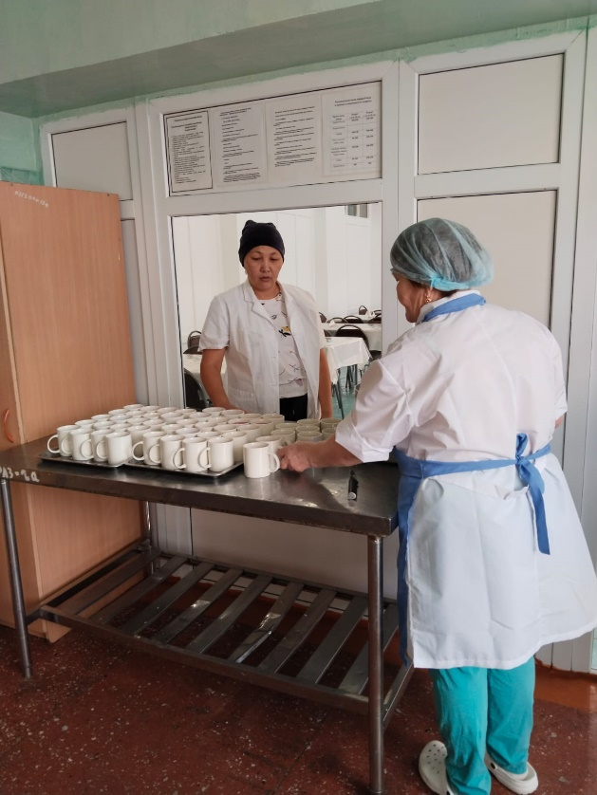 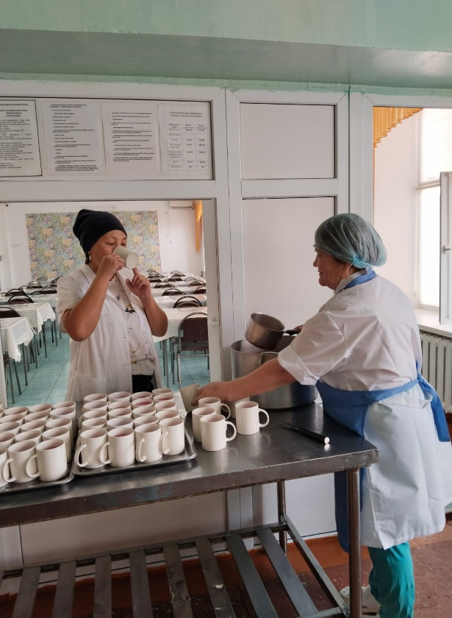

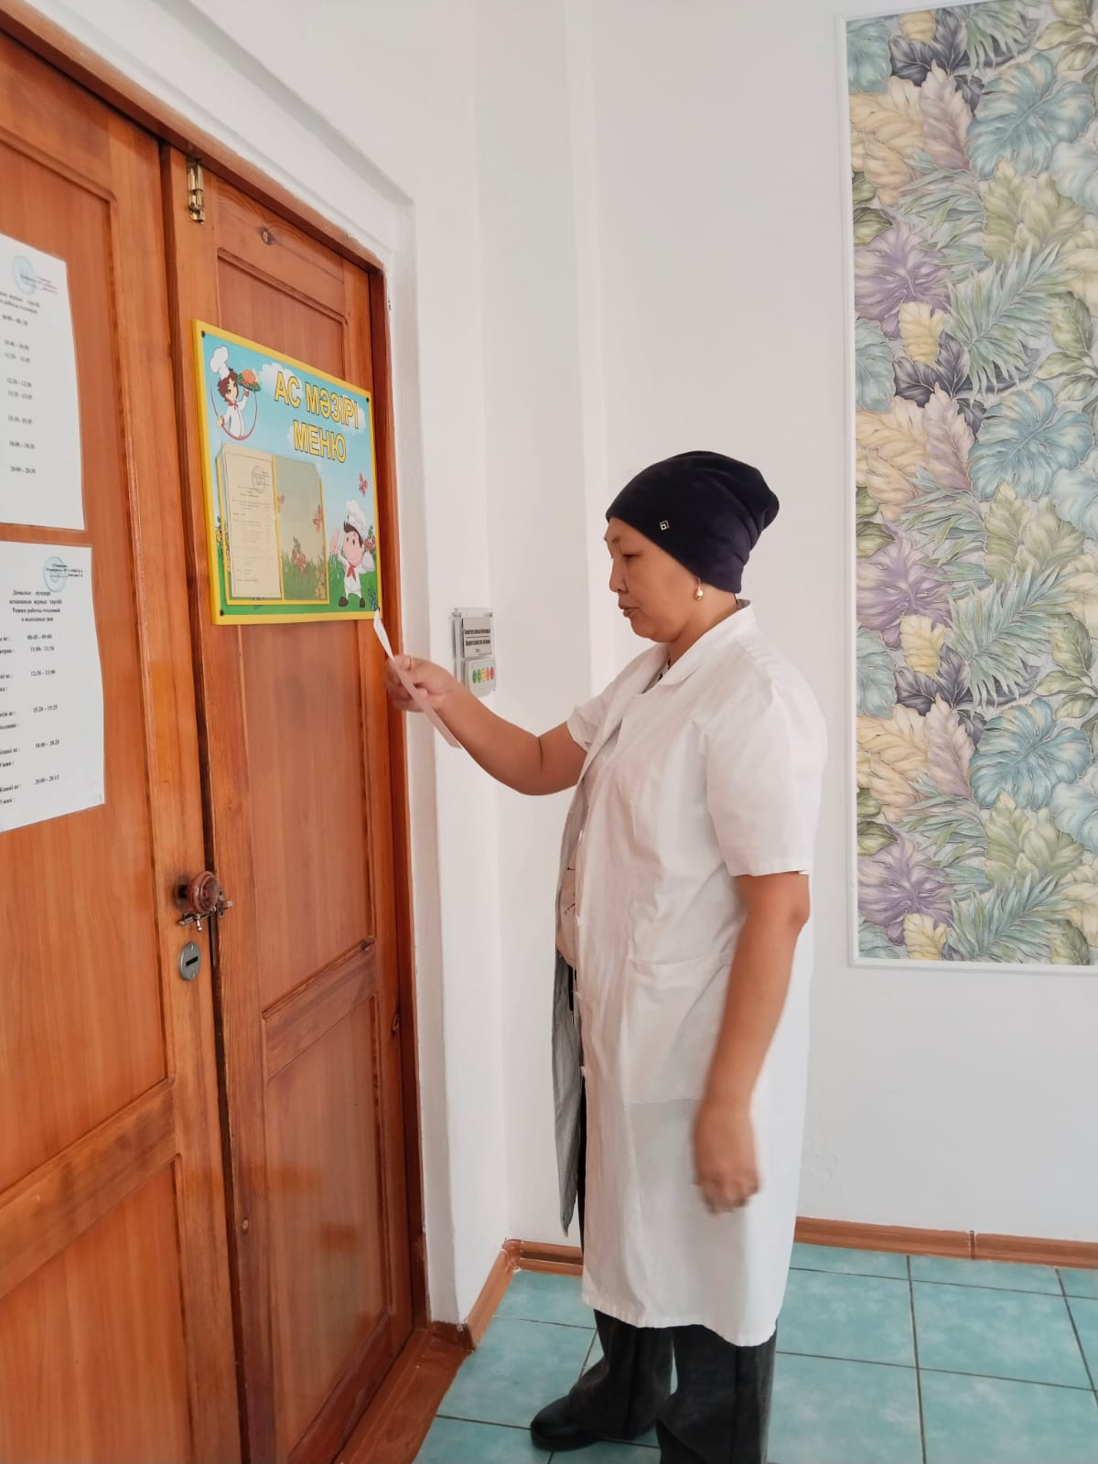

Социальный педагог Усенова Ж.Т.